湖南省雅礼中学
2012届高三年级第二次月考
生 物 试 题
（考试范围：必修1、必修2第1~2章）
本试题卷包括选择题、非选择题两部分。时量90分钟，满分100分。
第I卷 选择题（共40分）
一、选择题（其中1~20题，每题1分，21~30题，每题2分，共40分）
1．关于细胞结构和功能的叙述，不正确的是 （ ）
A．神经递质在神经元之间传递信息与细胞膜的结构有关
B．啤酒酵母细胞中没有线粒体，只能进行酒精发酵
C．分泌蛋白合成越旺盛的细胞，其高尔基体膜的更新速度越快
D．以人成熟的红细胞为实验材料可以探究动物细胞吸水和失水的外界条件
2．下列有关“物质通过细胞膜进出细胞的实例与方式”所述全部正确的一项是 （ ）
①新生儿肠上皮细胞直接吸收母乳蛋白——胞吞；
②神经细胞突触前膜释放乙酰氢碱——胞吐；
③神经细胞膜受刺激产生兴奋时钠离子大量进入细胞——被动运输；
④肾小管和集合管上皮细胞重吸收葡萄糖——协助扩散；
⑤血糖进入红细胞——协助扩散；
⑥顶芽产生的生长素（IAA）通过细胞运送到侧芽——主动运输。
A．①③⑤⑥ B．①②③④ C．①②③⑤⑥ D．②③④⑤⑥
3．若在显微镜下发现一种新的单体细胞生物并需鉴定其类群，下列哪种特征可作为鉴定依据（ ）
①有无生物膜 ②有无叶绿体
③有无核糖体 ④有无由核膜包围的细胞核
A．①③ B．②④ C．①④ D．②③
4．黄豆种子在黑暗中萌发成幼苗，下表是经过处理后得到的数据，下列依据表中的数据所得到的结论中，不正确的是 （ ）
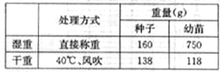
A．幼苗和种子相比湿重增加，增加的物质主要是水
B．干幼苗细胞中有机化合物含量最多的是蛋白质
C．幼苗和种子相比干重减少，是因为有部分有机物被呼吸消耗
D．40°C风吹处理后，幼苗减少的主要是自由水、种子减少的主要是结合水

5．在植物细胞中，葡萄糖分解为丙酮酸的反应是 （ ）
A．既可以在线粒体中进行，也可以在细胞质基质中进行
B．既可以在叶肉细胞中进行，也可以在根细胞中进行
C．只能在有氧条件下进行，不能在无氧条件下进行
D．只能在有光条件下进行，不能在无光条件下进行
6．下列有关细胞分化、细胞分裂、细胞的全能性的叙述，正确的是 （ ）
A．细胞分化使各种细胞的遗传物质有所差异，导致细胞的形态、结构和功能各不相同
B．细胞分化存在于个体发育的整个生命过程中，细胞分裂仅发生于胚胎发育阶段
C．胡萝卜的组织培养过程中，并不是一直都要进行光照处理
D．高等动物的体细胞也具有全能性，比如说克隆羊“多莉”的诞生
7．下列有关叙述，错误的是 （ ）
A．衰老细胞内的水分减少，细胞体积变小，核的体积也跟着变小，所以与正常细胞相比，它的代谢速率只是略微减小
B．蝌蚪尾的消失、胎儿五个手指的形成以及成熟的生物体被病原体感染的细胞的清除都是通过细胞凋亡来实现的
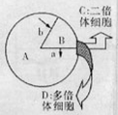
C．细胞发生癌变的根本原因是原癌基因和抑癌基本发生了突变
D．单细胞生物细胞的衰老与机体的衰老总是同步进行的
8．对右图有关的描述，不正确的是 （ ）
A．图中a→b→c可以表示一个完整的细胞周期，其中A代
表分裂新时期，B代表分裂期
B．图中显示分裂后的子细胞可能会有两种类型，C或者D，D
形成的原因可能是生存的环境温度比较低
C．一般情况下，细胞中B时期DNA含量肯定高于A时期
D．A时期由于DNA的复制，形成了姐妹染色单体，但要在光学显微镜下清晰可见，必须要到B时期
9．右图为某二倍体哺乳动物的一个细胞示意图，它不可能属于下列哪种细胞 （ ）
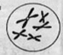
A．次级精母细胞
B．初级卵母细胞
C．第一极体
D．次级卵母细胞
10．下列有关有丝分裂和减数分裂的叙述，正确的是 （ ）
A．观察根尖分生区有丝分裂的实验中，看不到细胞分裂各个时期连续的动态过程，但观察减数分裂的实验可以看到细胞分裂过程中连续的动态过程
B．制作根尖分生区有丝分裂装片的步骤为：解离→漂洗→染色→制片
C．观察有丝分裂的试验中，解离时间约为3~5min，染色时间约10min，漂洗时间约3~5min
D．观察蝗虫睾丸中精母细胞减数分裂固定装片时，看到在减数第一次分裂后期，细胞质不均等分裂
11．控制植物果实重量的三对等位基因E/e、F/f和H/h，对果实重量的作用相等，分别位于三对同源染色体上，已知基因型为eeffhh的果实重120克，然后每增加一个显性基因就使果实增重15克。现在果树甲和乙杂交，甲的基因型为EEffhh，F₁的果实重165克。则乙的基因型最可能是
（ ）
A．eeFFHH B．Eeffhh C．eeFFhh D．eeffhh

12．已知玉米有色籽粒对无色籽粒是显性。现将一有色籽粒的植侏X进行测交，后代出现有色籽粒与无色籽粒的比是1：3，对这种杂交现象的推测正确的是 （ ）
A．测交后代的有色籽粒的基因型与植侏X相同
B．玉米的有、无色籽粒遗传不遵循基因的分离定律
C．玉米的有、无色籽粒是由一对等位基因控制的
D．测交后代的无色籽粒的基因型有两种
13．一种长尾小鹦鹉两个常染色体上的基因（分别位于不同的染色体）控制着羽毛的颜色。B基因控制产生蓝色，Y基因控制产生黄色。每个基因的隐性突变可以使相应的颜色消失。两只绿色鹦鹉杂交后产生了绿色、蓝色、黄色和白色的后代。根据这些信息，判断该绿色亲本的基因型为 （ ）
A．BBYy B．BbYY C．BbYy D．BBYY
14．下面四图是同种生物4个个体的细胞示意图，其中A对a为显性、B对b为显性，哪两上图示的生物体杂交后，后代出现2种表现型、4种基因型 （ ）
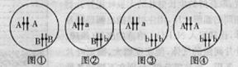
A．图1和图3 B．图1和图4 C．图2和图3 D．图2和图4
15．关于萨顿认为基因位于染色体上的说法不正确的是 （ ）
A．基因和染色体在杂交过程中都保持完整性和独立性
B．在体细胞中基因和染色体都成对存在，在配子中只有每对中的一个
C．体细胞中成对的基因或同源染色体一个来自父方，一个来自母方
D．等位基因在形成配子时自由组合，同源染色体在减数分裂中边是自由组合的
16．果蝇的红眼（A）对白眼（a）是显性，控制眼色的基因在X染色体上，双亲中的一方为红眼，另一方为白眼，杂交后代F₁中，雌果蝇眼色与亲代雄果蝇相同，雄果蝇眼色与亲代雌果蝇相同，则亲代雌果蝇、雄果蝇、F₁中雌果蝇、雄果蝇的基因型分别是 （ ）
A．XªX^{b} X^{A}Y X^{A}X-ª XªY B．X^{A}Xª XªY X^{A}Xª X^{A}Y
C．XªX^{b} XªY X^{A}X^{A} X^{A}Y D．X^{A}X^{A} X^{A}Y XªXª XªY
17．右图是减数第一次分裂形成的子细胞，下列有关说法正确的是 （ ）
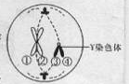
A．与该细胞活动有关密切的激素是雄性激素
B．该细胞中有2条染色体，3个DNA分子
C．若①上有基因B，②上相应位点的基因是b，则b一定是基因突变导致的
D．该细胞分裂结构结束产生4个精细胞
18．X和Y染色体的同源区域有等位基因，常染色体上有等位基因，总体上看这两类基因控制的隐性病在子代中的发病情况是 （ ）
A．女性患者的儿子的发病率相同 B．男性患者的女儿的发病率不同
C．男性患者的儿子的发病率不同 D．女性患者的女儿的发病率不同
19．下图表示果蝇某一条染色体上的几个基因，有关叙述不正确的是 （ ）
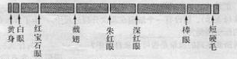

A．朱红眼基因和深红眼基因是一对等位基因
B．各基因中的脱氧核苷酸序列不相同，因此能决定不同的蛋白质
C．由图可知，基因在染色体上呈线性排列
D．图中各个基因的表达并不是同时进行的，也不一定由同一个细胞表达
20．下图为某家族甲（基因为A、a）、乙（基因为B、b）两种遗传病的系谱，其中一种为红绿色盲症。下列叙述正确的是 （ ）
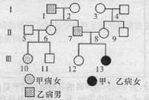
A．II₆的基因型为BbX^{A}Xª
B．如果II₇和II₈生男孩，则表现完全正常
C．甲病为常染色体隐性遗传，乙病为红绿色色盲症
D．若III₁₁和III₁₂婚配其后代发病率高达2/3
21．植物叶表皮上有气孔，气孔由保卫细胞构成，保卫细胞吸水，气孔开启（气孔间隙增大也称为开启），保卫细胞失水，气孔关闭（气孔间隙减小也称为关闭）。现将一块放置在清水中的叶表皮取出，完全浸入甘油中，立即用显微镜观察，在清水和甘油中观察到气孔的情况分别是
（ ）
A．开启、半闭 B．关闭、开启
C．关闭、先开启后关闭 D．开启、先关闭后开启
22．下图表示绿色植物细胞部分结构中的某些代谢过程，图中①~⑦代表各种物质。有关叙述与事实不符的是 （ ）
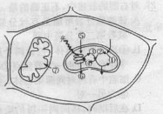
A．在有光的条件下，图中物质⑥可由⑤分解而来
B．进入相应结构的物质⑦中可能包含有图中的物质⑥
C．若该绿色植物长时间处于黑暗状态，则图中①→②→①的循环不能进行
D．图中④代表的是细胞生命活动可直接利用的一种能源物质
23．下图表示某植物叶肉细胞内发生的生理过程，其中A至H代表物质，据图分析正确的一项是
（ ）
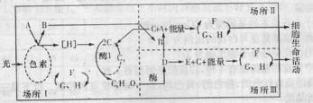
A．A、B、C代表的物质分别是水、二氧化碳和氧气
B．D、E、F代表的物质分别是丙酮酸、乳酸和三磷酸腺苷
C．场所I、II、III分别是叶绿体基质、细胞质基质和线粒体基质
D．物质F可分别在还原C₃和细胞内其他生命活动过程中消耗

24．右面是某二倍体生物细胞分裂过程中的两个时期图，据图分析有关叙述不正确的是（ ）
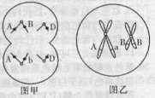
A．甲、乙两图都有可能是由于基因突变或染色体互换造成的
B．甲、乙两图都有可能代表次级卵母细胞
C．甲、乙两图不可能都能代表次级卵母细胞
D．甲、乙两图形成的分子细胞都要经过变形阶段
25．图甲是某一高等动物体内细胞分裂的示意图，图乙表示该动物细胞中一条染色体上DNA的含量变化，图丙表示一个细胞中染色体组的变化，下列有关说法不正确的是 （ ）
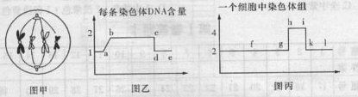
A．甲图可分别对应于乙图bc段和丙图的fg段
B．bc段和hi段可能对应于同一细胞分裂图
C．如果不考虑基因突变，则杂合子细胞中等位基因分离发生在乙图中的bc段
D．甲图中染色体、染色单体、DNA之比为1：2：2，是观察染色体形态和数目最好的时期
26．右图表示某二倍体动物的一个细胞分裂时，细胞中染色体数和DNA分子数在I、II、III、IV四个时期的统计数据，下列说法不正确的是 （ ）
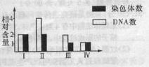
A．I可以代表有丝分裂某一时期，也可代表次级精（卵）母细胞的某一时期
B．II可能代表减数分裂或有丝分裂某一时期
C．I、III、IV只可能出现在减数分裂中
D．图中I、II、IV、III四个时期不可能含有4个染色体组

27．对下图的叙述中，不正确的是 （ ）
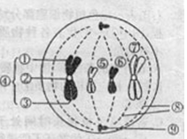
A．该细胞分裂可能是有丝分裂的中期，也可能是减数第二次分裂中期
B．④是一个染色体，包含两个染色单体①、③，两个染色单体由一个着丝点②相连
C．细胞中有两对同源染色体，④和⑦为一对，⑤和⑥为另一对
D．在后期时，移向同一极的染色体一定都是非同源染色体
28．香豌豆的花色有紫花和白花两种，显性基因C和P同时存在时开紫花，两个纯合白花品种杂交，F₁开紫花；F₁自交，F₂的性状分离比为紫花：白花=9：7。下列分析不正确的是 （ ）
A．两个白花亲本的基因型为CCpp与ccPP
B．F₁测交结果紫花与白花的比例为1：3
C．F₂的白花中杂合子的比例为3/7
D．F₂中紫花的基因型有4种，白花的基因型有5种
29．某植物的花有红色的、粉色的、黄色的，由一对等位基因控制。以下是三种不同类型杂交的结果：
杂交一：粉色×红色→198粉色，195红色；
杂交二：粉色×红色→200粉色，205黄色；
杂交三：粉色×粉色→98红色，190粉色，94黄色；
下列相关叙述，错误的是 （ ）
A．红色与红色杂交，后代均为红色
B．黄色与黄色杂交，后代均为黄色
C．红色与黄色杂交，后代均为粉色
D．根据杂交三可知，线色为显性纯合子，黄色为隐性纯合子
30．紫色企鹅的羽毛颜色是由复等位基因决定的：P^{d}-深紫色、P^{m}-中紫色、P¹-浅紫色、P¹-很浅紫色（近于白色），其显隐性关系是：Pª>P^{n}>P^{t}>P^{-t}（前者对后者为完全显性），若有浅紫色企鹅（P¹P¹）与中紫色企鹅交配，则后代小企鹅的羽毛颜色和比例不可能是 （ ）
A．1中紫色：1浅紫色 B．2中紫色：1浅紫色：1很浅紫色
C．全中紫色 D．1中紫色：2浅紫色：1很浅紫色

第Ⅱ卷 非选择题（共60分）

二、非选择题（共5大题，共60分）
31．（10分）果蝇是研究遗传学问题的良好材料，请回答：
（1）果蝇体细胞中有4对染色体，对其单倍体基因组进行研究应测序 条染色体。在精子的形成过程中，当染色体第二次移向细胞两极时，一个细胞中有 个着丝点。
（2）红眼（A）、正常刚毛（B）和灰身（D）的果蝇经过人工诱变可以产生基因突变的个体。下图表示该突变个体的X染色体和常染色体是其上的相关基因。
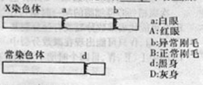
①若只研究眼色，白眼雌果蝇与红眼雄果蝇杂交，F₁果蝇表现型是 。
②基因型为ddX^{b}X^{b}和DDX^{B}Y的果蝇杂交得F₁，让F₁代的雌雄果蝇自由交配得到F₂，在F₂代中，其中眼色能够稳定遗传的雌雄个体的表现型及比例是 。
32．（除标明外其余每空1分，共14分）据图回答下列问题：
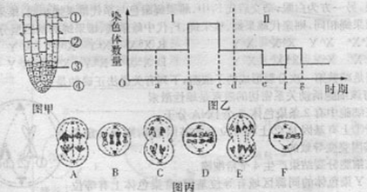
（1）图甲中，某同学在显微镜中观察到①②③④四个区域，为了观察到有丝分裂过程中染色体和DNA的变化情况，应选择哪个区域较好？ ，原因是 。
（2）假设某生物体的基因型为YyRr（Y、y和R、r是位于非同源染色体上的非等位基因），正常情况下基因Y和y、y和y的分离分别发生在 、 （用图乙中的字母表示）。假设有一个细胞在某次分裂过程中，产生了Yyr的一个配子，则其他的配子类型为 。
（3）图丙所观察到的现象是否可以来自图甲？ ，为什么？ 。图丙中，含有同源染色体的图有 。
（4）请在下图方框内画出图乙Ⅱ区每条染色体中DNA的含量（注意与图乙Ⅱ区各字母对应，否则不给分）。
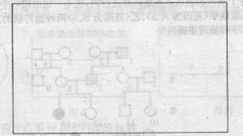

33．（除标明外，每空2分，共10分）葫芦科的某植物性别不是由异形的性染色体决定，而是由3个复等位基因a^{D}、a⁺、a^{d}决定的，每一株植物中只存在其中的两个基因。它们的性别表现与基因型如下表所示：
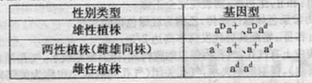
请根据上述信息，回答下列问题：
（1）决定雄性、两性、雌性植株的基因依次是： 。
（2）在雄性植株中为什么没有a^{D}a^{D}？ 。
（3）某雄株与某两性植株杂交，后代中有雄株也有两性植株，比例为1：1，则亲本的基因型组合有 种可能。
（4）用上述表格的植株为实验材料，通过一次杂交实验确定某雄性植株的基因型（要求：写出杂交组合，并用简要的文字及遗传图解予以说明）
34．（每空2分，共12分）某植物果实形状有尖形和圆形两种，该形状的遗传受两对等位基因控制，分别用A、a、B、b表示，为探究该植物果实形状的遗传规律，某生物实验兴趣小组进行了如图所示的杂交实验。请回答下列问题：
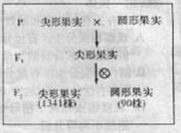
（1）这种植物果实形状的遗传是否符合孟德尔的遗传定律？ ，为什么？ 。
（2）现有3包基因分别为AaBb、AaBB和Aabb的该植物种子，由于标签丢失而无法区分。请设计实验方案确定每包种子的基因型。有已知性状（尖形果实和圆形果实）的种子可供选用。
实验步骤：
①为了快速检测出三包种子的基因型，选择 （表现型）类型的进行杂交实验。
②用3包种子长成的植株分别与①步种子长成的植株杂交，得F₁种子（假设每株结实率、成活率均相同）。结果预测：
I、如果 ，则包内种子基因型为AaBb；
II、如果 ，则包内种子基因型为AaBB；
III、如果 ，则包内种子基因型为Aabb。
35．（14分）右图为探究大豆净光合作用适宜环境条件的
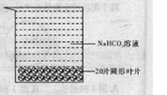
实验装置：取出新鲜的生长健壮的大豆叶用打孔器打
出大小相同的圆形叶片，用注射器抽出圆形叶片间隙
的气体，让其沉入NaHCO₂溶液的底部（原理：抽出圆
形叶片间隙的气体，使密度增大，圆形叶片沉入底部），
备用，将装置分组，分别在不同的条件下进行光合作用，
最终探究出大豆净光合作用适宜的环境条件。
光照强度单位——千勒克斯（klx）、温度单位——摄氏度（℃）、NaHCO₃溶液浓度单位——摩尔/升（mol/L）、实验组号用数字表示，实验组编号原则如下：
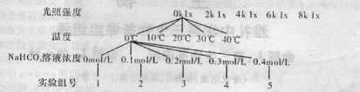
依此方法依次编号为1—125号（举例：oklx、10℃、0.1mol/L为第6组，8klx、40℃、0.4mol/L为第125组）。下表都是在1小时内观察到圆形叶片上浮数目的实验结果：
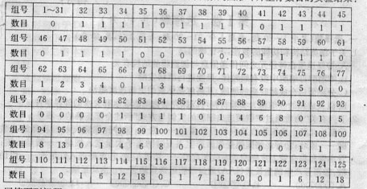
回答下列问题：
（1）依据实验数据在下面给出的坐标中构建30℃、0.4mol/L和10℃、0.3mol/L的曲线模型。
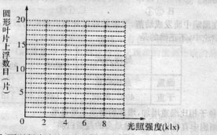
（2）在此实验条件下，可以得出大豆生长的最适宜环境条件是 ，真正的大豆生长的最适宜环境条件很可能与此条件不完全相同，判断的理由是实验中没有设置 。我们可以把此实验当作预实验，在此基础上继续探究。
（3）请依据实验结果，概括很不适宜大豆生长的环境条件 。
（4）请利用此实验装置，设计实验验证细胞有氧呼吸有气体消耗（只要求写出实验步骤及现象）： 。

